Электронный журнал

Делопроизводство / Работа с документами
Как по-новому оформлять документы. Требования ГОСТ Р 7.0.97-2016
Валентина ЯНКОВАЯ
канд. ист. наук, доц.
Из статьи вы узнаете:
- Что вы должны знать о новом ГОСТе по оформлению документа
- Какую информацию вы найдете в новом ГОСТе
- Какие новые реквизиты появились в стандарте
- Оформление каких реквизитов изменилось
С 1 июля 2017 г. вводится в действие новый национальный стандарт по оформлению документов – ГОСТ Р 7.0.97-2016 «Система стандартов по информации, библиотечному и издательскому делу. Организационно-распорядительная документация. Требования к оформлению документов» (далее – ГОСТ Р 7.0.97-2016). Разрабатывал ГОСТ Р 7.0.97-2016 ВНИИ документоведения и архивного дела. Стандарт принят приказом Росстандарта от 08.12.2016 № 2004-ст. ГОСТ Р 7.0.97-2016 разработан взамен ГОСТ Р 6.30-2003. В статье мы рассмотрим новый стандарт и изменения в составе и оформлении реквизитов.

Что вы должны знать о новом ГОСТе
Еще по этой теме «Первые этапы делопроизводства в организации»

Основная задача при разработке новой редакции стандарта по оформлению документов – сохранить основы предыдущего стандарта, ввести в новую версию только те изменения, которые действительно актуальны в практике документирования.
Зачем нужен новый ГОСТ. Старый ГОСТ Р 6.30-2003 был принят и введен в действие Госстандартом России в 2003 г., то есть он действует уже более 13 лет. За это время практика документирования ушла вперед, и возникла необходимость изменения стандарта. Произошли изменения в нормативной базе делопроизводства и в технологиях работы с документами. Расширилась сфера использования электронных документов, что, безусловно, должно быть отражено в стандарте.
Какой статус у стандарта. ГОСТ Р 7.0.97-2016 является национальным стандартом. Он предназначен для добровольного и многократного применения организациями в соответствии с Федеральным законом от 29.06.2015 № 162-ФЗ «О стандартизации в Российской Федерации». При этом национальный стандарт нельзя рассматривать как документ рекомендательного характера. Принцип добровольности применения стандартов означает, что если организация решила принять стандарт, то он становится для нее обязательным документом, то есть фактически приобретает нормативный характер.

Еще по этой теме «Инструкция по делопроизводству. Оформляем документы правильно»

На какие документы распространяется ГОСТ. Стандарт распространяется на организационно-распорядительные документы: уставы, положения, правила, инструкции, регламенты, постановления, распоряжения, приказы, решения, протоколы, договоры, акты, письма, справки и др., в том числе включенные в ОК 011-93 «Общероссийский классификатор управленческой документации» (ОКУД), класс 0200000.

Какую информацию вы найдете в ГОСТе
ГОСТ Р 7.0.97-2016 определяет состав реквизитов документов и правила их оформления; виды бланков, состав реквизитов бланков, схемы расположения реквизитов на документе; образцы бланков; правила создания документов. Положения стандарта распространяются на документы на бумажном и электронном носителях.

Как изменился состав реквизитов
По количеству реквизитов старый и новый ГОСТы не различаются – их 30 (сравнительная таблица здесь).
Изменился состав реквизитов: часть реквизитов не вошла в новый ГОСТ, появились новые реквизиты, есть реквизиты, названия которых изменились, и реквизиты, названия которых были уточнены (схемы 1–4 и образцы ниже).
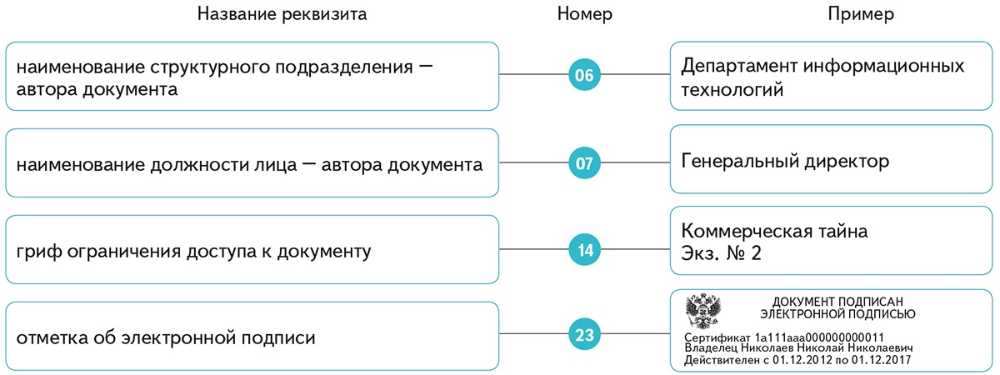

Схема 1. Новые реквизиты ГОСТ Р 7.0.97-2016

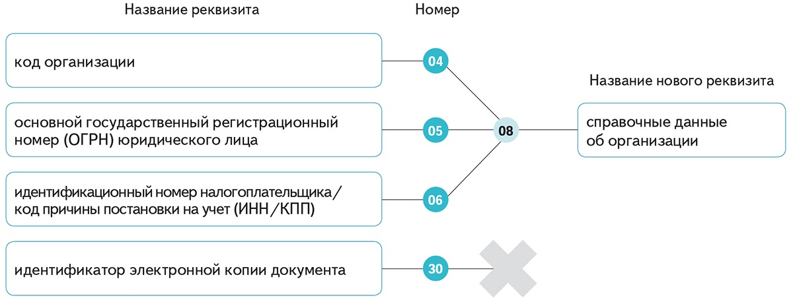

Схема 2. Реквизиты, которые не вошли в ГОСТ Р 7.0.97-2016

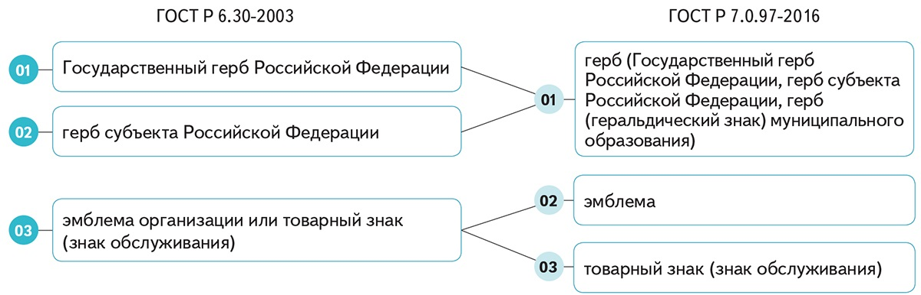
Схема 3. Реквизиты ГОСТ Р 7.0.97-2016, названия которых изменились

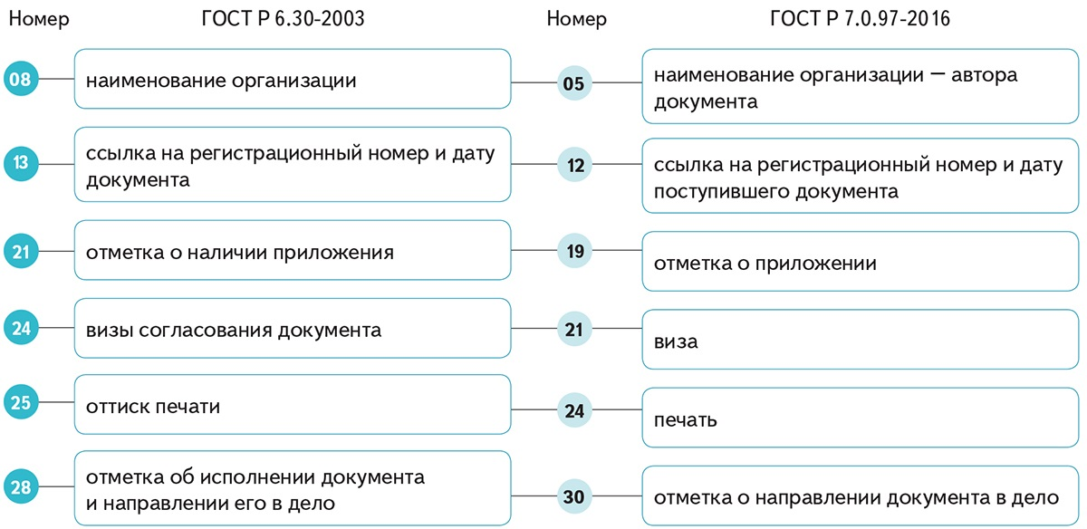

Схема 4. Реквизиты ГОСТ Р 7.0.97-2016, названия которых были уточнены

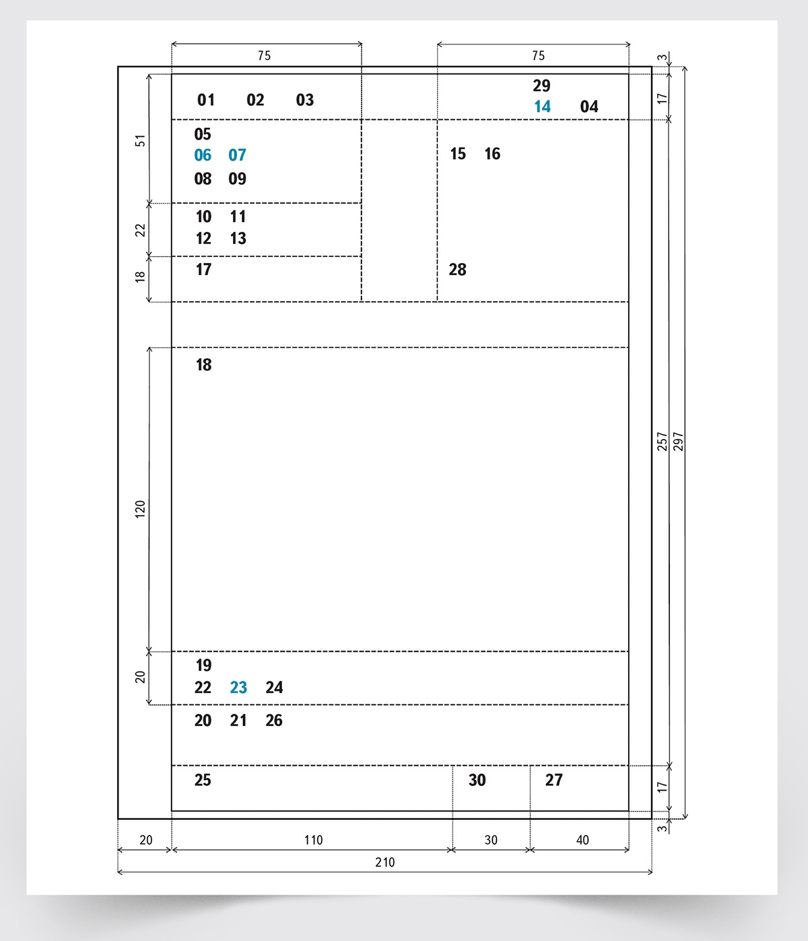
Образец. Расположение реквизитов и границы зон на формате А4 углового бланк
Реквизиты:
01 – герб (Государственный герб Российской Федерации, герб субъекта Российской Федерации, герб (геральдический знак) муниципального образования); 02 – эмблема; 03 – товарный знак (знак обслуживания); 04 – код формы документа; 05 – наименование организации – автора документа; 06 – наименование структурного подразделения – автора документа; 07 – наименование должности лица – автора документа; 08 – справочные данные об организации; 09 – наименование вида документа; 10 – дата документа; 11 – регистрационный номер документа; 12 – ссылка на регистрационный номер и дату поступившего документа; 13 – место составления (издания) документа; 14 – гриф ограничения доступа к документу; 15 – адресат; 16 – гриф утверждения документа; 17 – заголовок к тексту; 18 – текст документа; 19 – отметка о приложении; 20 – гриф согласования документа; 21 – виза; 22 – подпись; 23 – отметка об электронной подписи; 24 – печать; 25 – отметка об исполнителе; 26 – отметка о заверении копии; 27 – отметка о поступлении документа; 28 – резолюция; 29 – отметка о контроле; 30 – отметка о направлении документа в дело (синим цветом отмечены новые реквизиты).
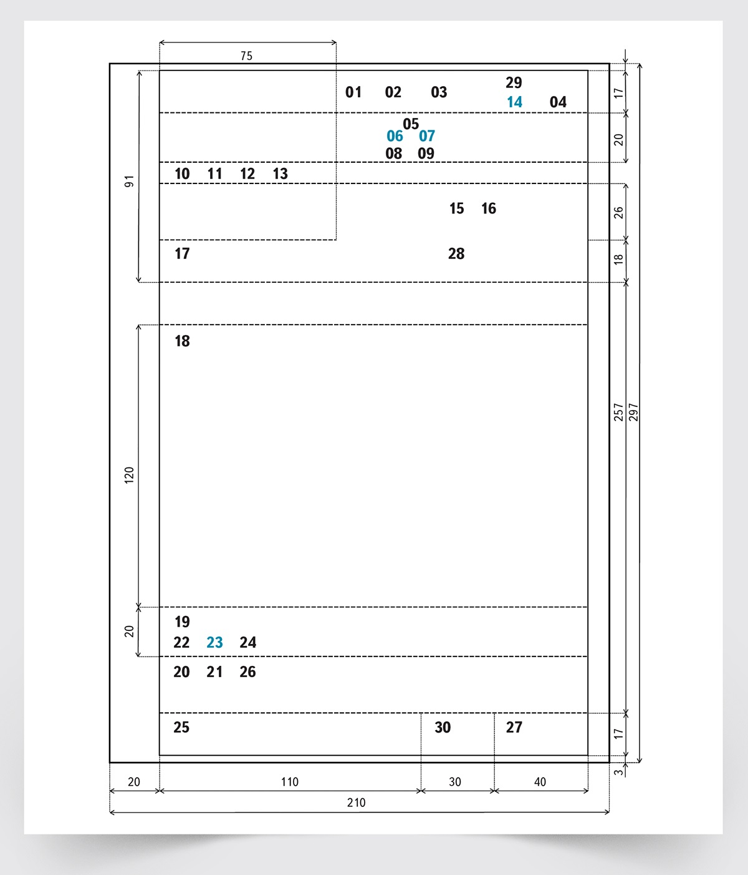
Образец. Расположение реквизитов и границы зон на формате А4 продольного бланка

Образец.
Письмо с реквизитами, оформленными по ГОСТ Р 7.0.97-2016
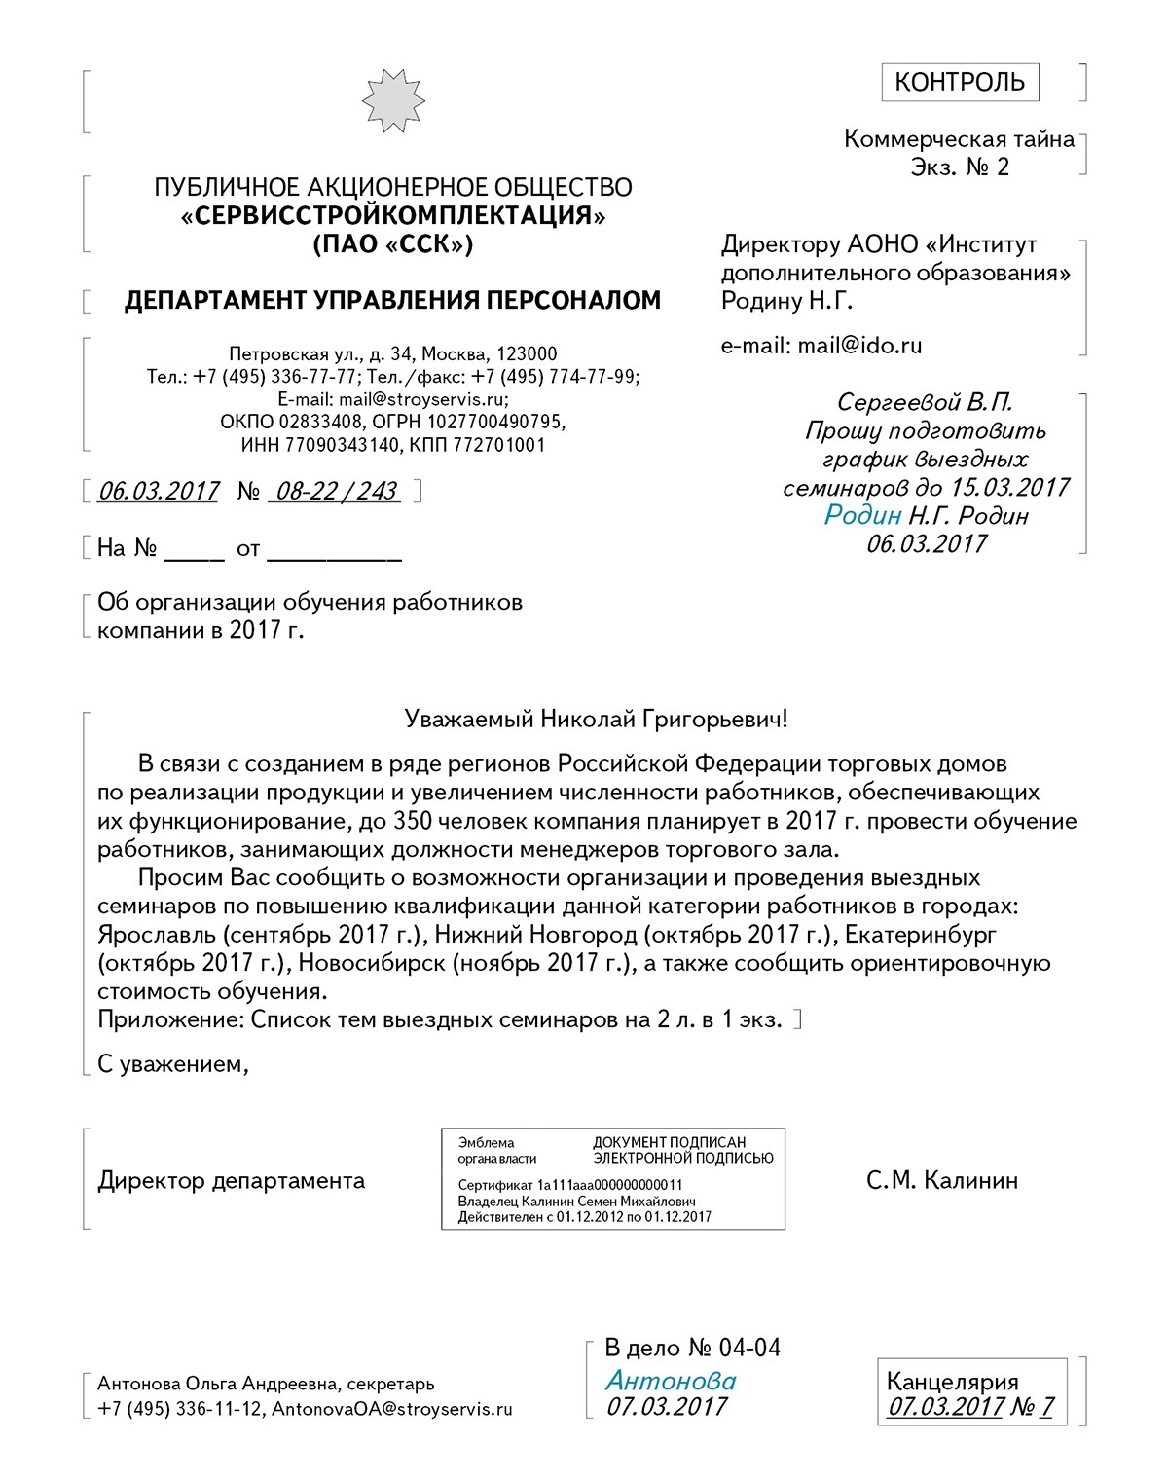
02 – эмблема 05 – наименование организации – автора документа NEW 06 – наименование структурного подразделения – автора документа08 – справочные данные об организации 10 – дата документа 12 – ссылка на регистрационный номер и дату поступившего документа17 – заголовок к тексту18 – текст документа NEW 23 – отметка об электронной подписи 25 – отметка об исполнителе 30 – отметка о направлении документа в дело29 – отметка о контроле NEW 14 – гриф ограничения доступа к документу15 – адресат28 – резолюция 11 – регистрационный номер документа19 – отметка о приложении27 – отметка о поступлении документа

Образец.
Копия приказа для представления в другую организацию с реквизитами, оформленными
по ГОСТ Р 7.0.97-2016
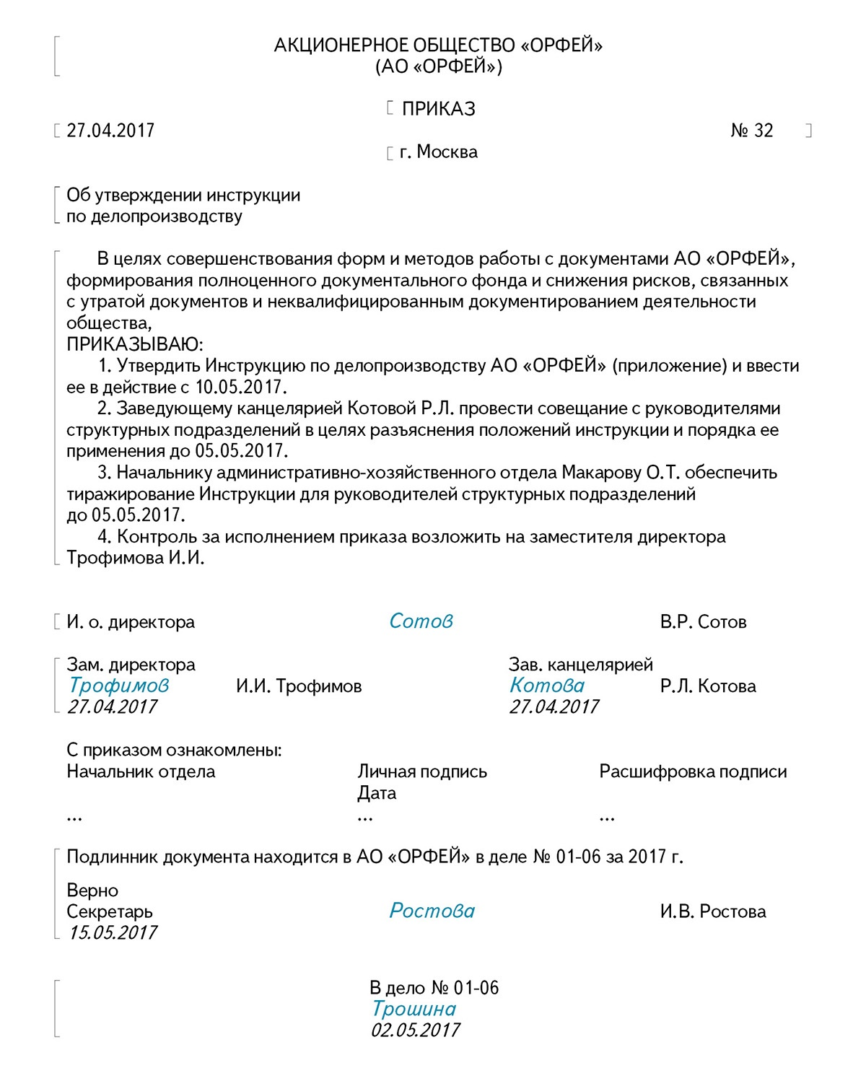

05 – наименование организации – автора документа 10 – дата документа 17 – заголовок к тексту 18 – текст документа 22 – подпись 21 – виза 26 – отметка о заверении копии 30 – отметка о направлении документа в дело 11 – регистрационный номер документа 09 – наименование вида документа 13 – место составления (издания) документа.

Оформление каких реквизитов изменилось
В ближайших номерах читайте о бланках документов.
Изменилось оформление реквизитов: «Дата документа», «Адресат», «Гриф утверждения документа», «Текст документа», «Отметка о приложении», «Гриф согласования документа», «Подпись», «Печать», «Отметка об исполнителе», «Отметка о заверении копии». Рассмотрим наиболее значимые изменения (таблица ниже). Оформление остальных реквизитов не изменилось.
Таблица. Реквизиты, оформление которых изменилось
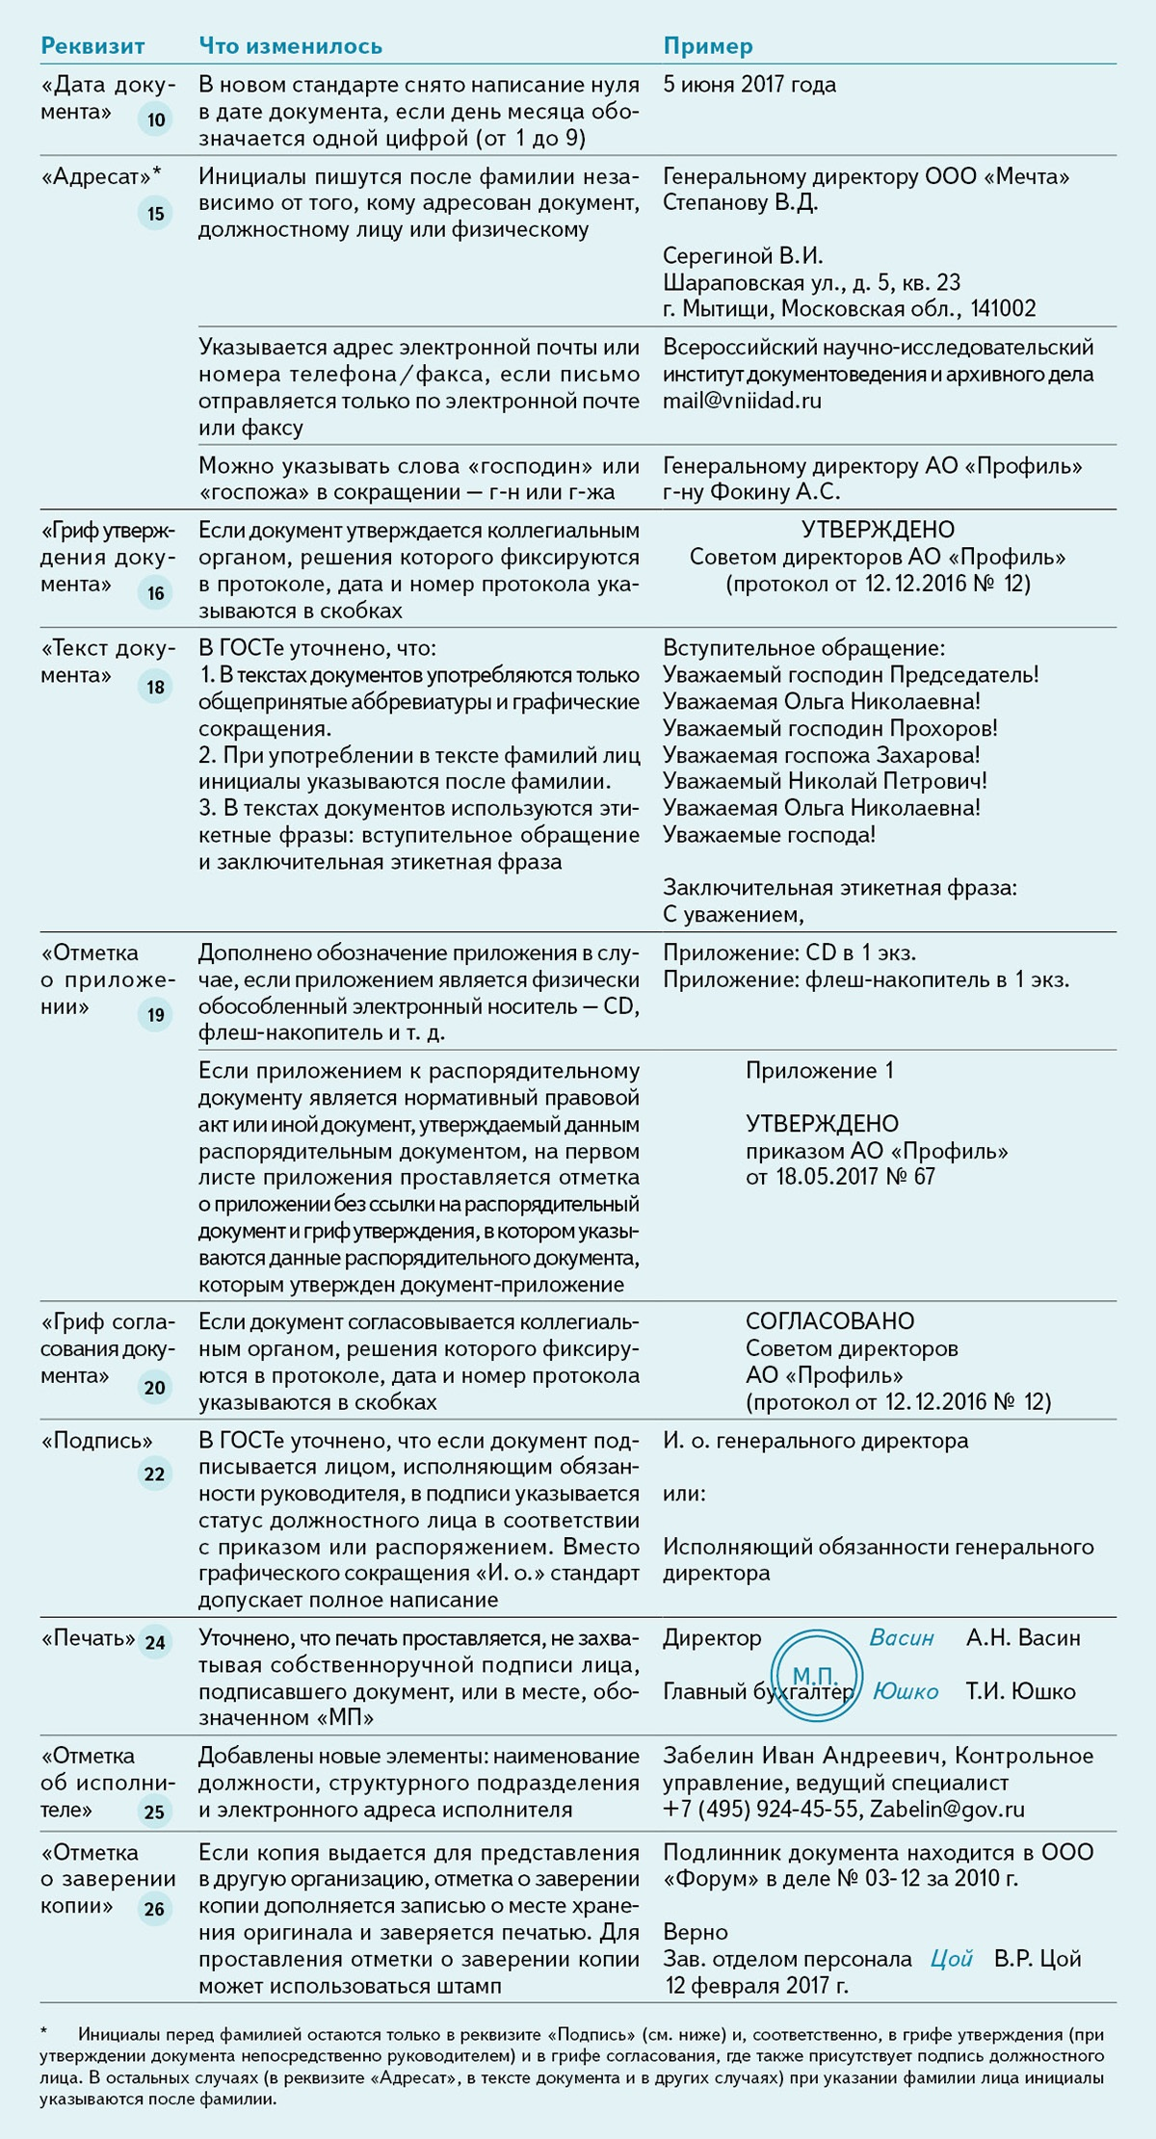
Важные выводы
1. Национальный стандарт ГОСТ Р 7.0.97-2016 нельзя рассматривать как документ рекомендательного характера. Если организация решила принять стандарт, то он становится для нее обязательным документом.
2. Изменился состав реквизитов по сравнению с ГОСТ Р 6.30-2003: часть реквизитов не вошла в новый ГОСТ, есть реквизиты, названия которых изменились, и реквизиты, названия которых были уточнены. Десять реквизитов оформляем по-новому!
3. В ГОСТ Р 7.0.97-2016 появились четыре абсолютно новых реквизита: наименование структурного подразделения – автора документа, наименование должности лица – автора документа, гриф ограничения доступа к документу, отметка об электронной подписи.

Какой реквизит не вошел в ГОСТ Р 7.0.97-2016?
«Отметка об электронной подписи»
«Идентификатор электронной копии документа»
«Резолюция»

